**Информация о случаях пневмонии, вызванной 2019-nCoV на 08.00 (мск)**

**от 07.02.2020 г.**

**Количество случаев и завозы**

* Согласно данным ежедневного отчёта Государственной Комиссии здравоохранения Китая (обновление публикуется ежедневно около 04.00 – 06.00 по мск и содержит актуальную информацию по состоянию на 24.00 предыдущих суток) по состоянию на 24.00 по Пекину 06.02.20 г. (19.00 по мск) **в целом в КНР зарегистрировано 31211** случаев заболевания (в 31 единице провинциального уровня - 31161 подтверждённый случай, в Гонконге – 24, в Макао – 10, на Тайване - 16). Случаев с летальным исходом – 637, включая 1 в Гонконге (летальность 2%). В тяжёлом состоянии находятся 4821 человек (15,4%). Выписано 1540 человека.
* За сутки с 00.00 06.02.20 по 00.00 (время Пекина) 07.02.20 г. прирост составил 3151 случаев (11,2%). Всего отслежено 314028 контактных лиц (31215 за последние сутки; прирост 11%), 186045 находятся под наблюдением (за последние сутки убыль 309; 0,2%).
* **Всего в мире по состоянию на 08.00 по мск** 07.02.20 г. из доступных источников известно о **31479** подтверждённых случаях (прирост за сутки 3203 случаев; 11,3%). Вне Китая зарегистрировано 268 завозных случаев в 24 странах мира.
* По сообщениям от 07.02.20 общее количество пассажиров круизного лайнера Diamond Princess (порт Йокогама), у которых лабораторно подтверждено заболевание, возросло до 61. Все инфицированные были госпитализированы в больницу в префектуре Канагава. Всего в Японии зарегистрировано 86 подтверждённых случаев.
* По сообщениям от 06.02.20 г. В Сингапуре зарегистрировано два новых случая у жителей страны без истории поездок в КНР.
* По сообщениям от 07.02.20 Республика Корея подтвердила 24-й случай заражения новым типом коронавируса, сообщила KCDC при министерстве здравоохранения РК.
* Deutsche Welle со ссылкой на баварский минздрав сообщил 07.02.20 , что число зараженных новым видом коронавируса возросло в Германии до 13 человек. Министерство сообщило, что в Баварии вирус обнаружили у супруги ранее зарегистрированного случая и у их двоих детей. По словам врачей, у детей и матери симптомы заболевания отсутствуют. Состояние здоровья отца стабильное.
* Власти Британской Колумбии (Канада) сообщили 07.02.20 о двух новых подтверждённых случаях у туристов из Китая.
* По сообщениям от 06.02.20 третий случай заражения коронавирусом подтвержден в Великобритании, говорится в заявлении главного врача Англии Криса Уитти. «Этот человек заразился вирусом не в Великобритании. Он переведен в специализированный центр Национальной службы здравоохранения», - заявил он.
* Третий случай заражения выявлен в Италии, сообщил Высший институт здравоохранения страны. Это один из 56 итальянцев, прибывших в 03.02 на военном самолете на родину из Уханя.
* В КНР 06.02.20 зарегистрирован случай смерти у доктора (31 год), заразившегося от пациентов.

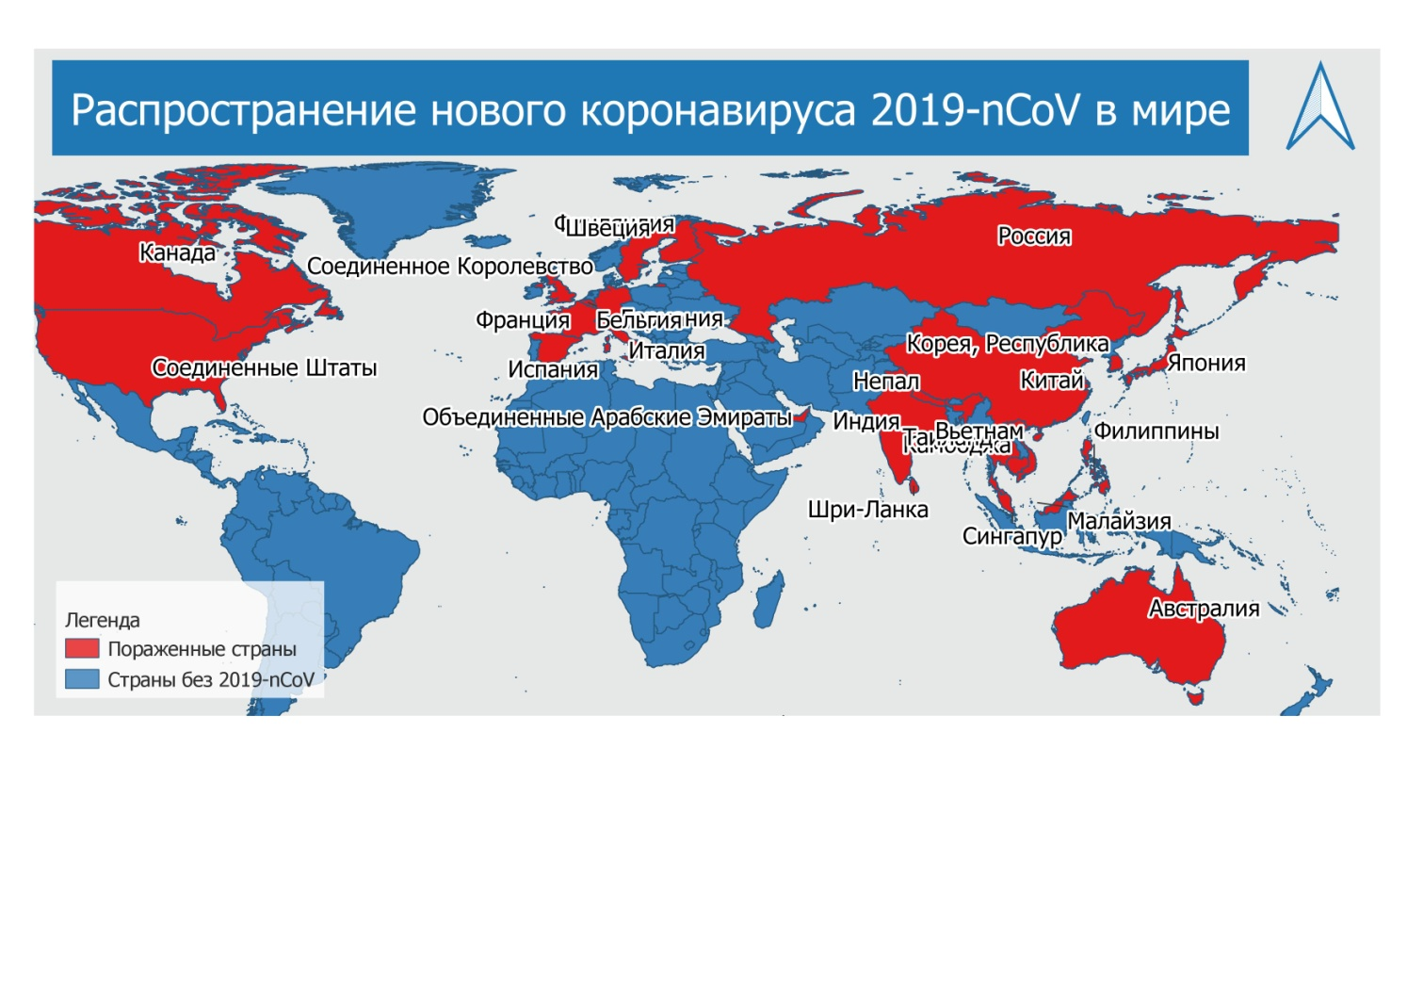

Рис.1 Страны с подтверждёнными случаями заболевания

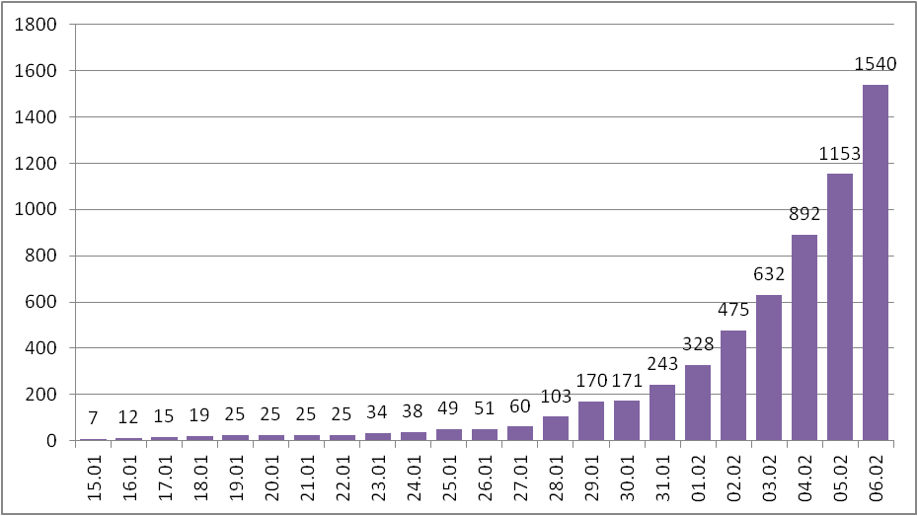

Рис. 2 Общее количество выписанных больных

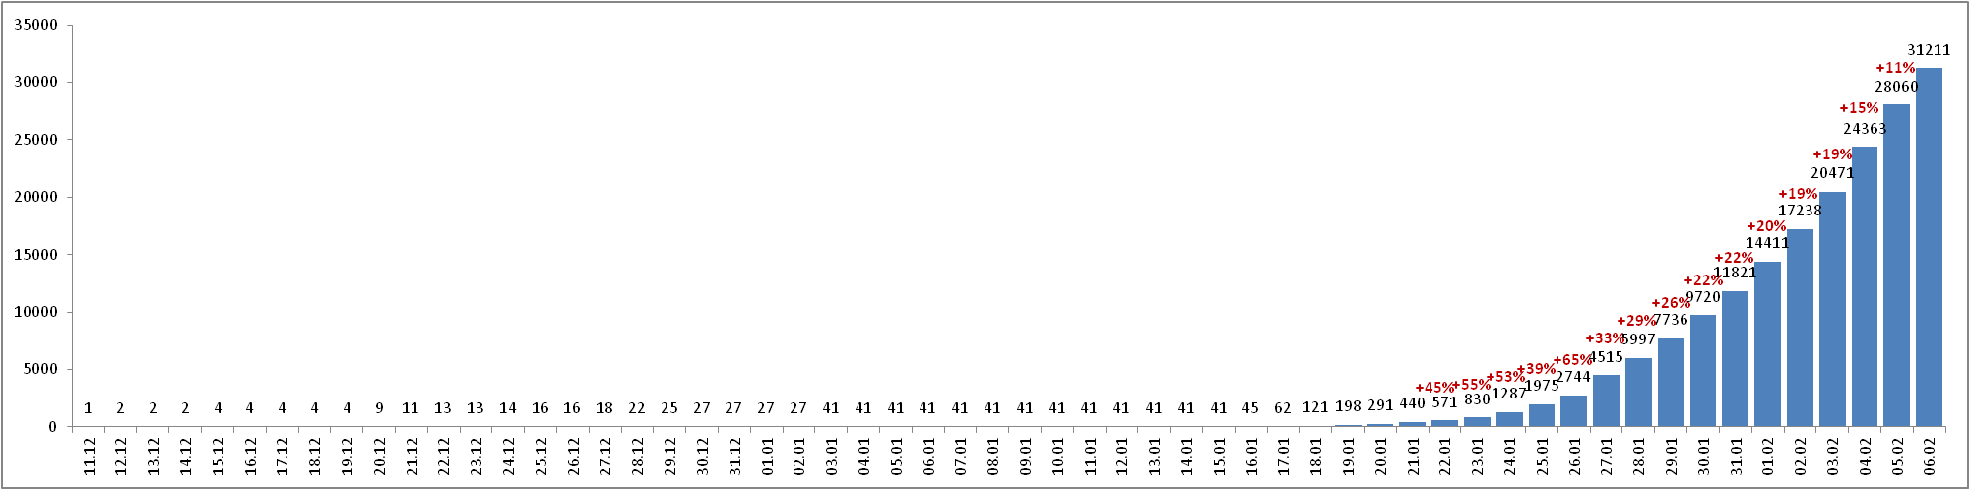

Рис. 3 Количество случаев подтверждения заболевания в КНР

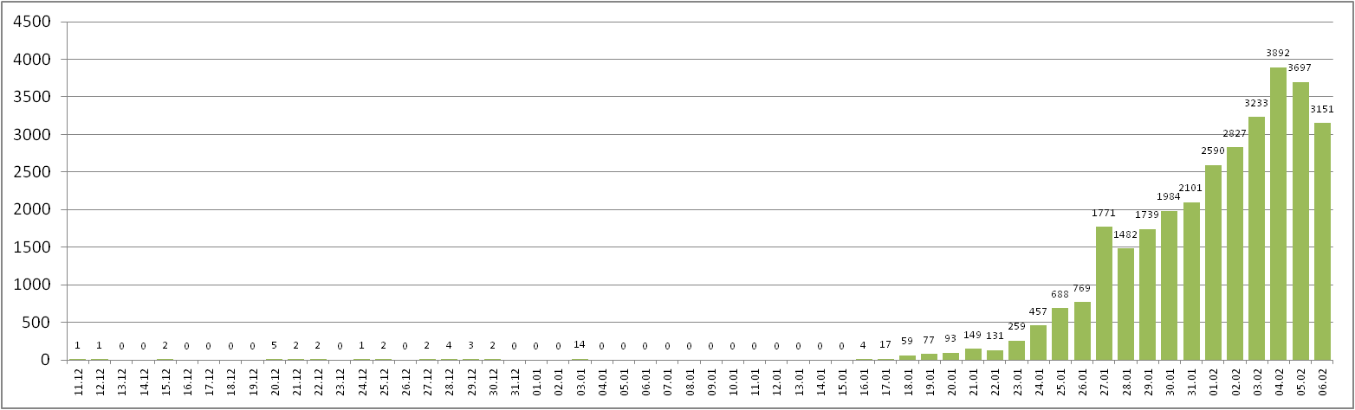

Рис 4. Количество регистрируемых ежедневно случаев в КНР

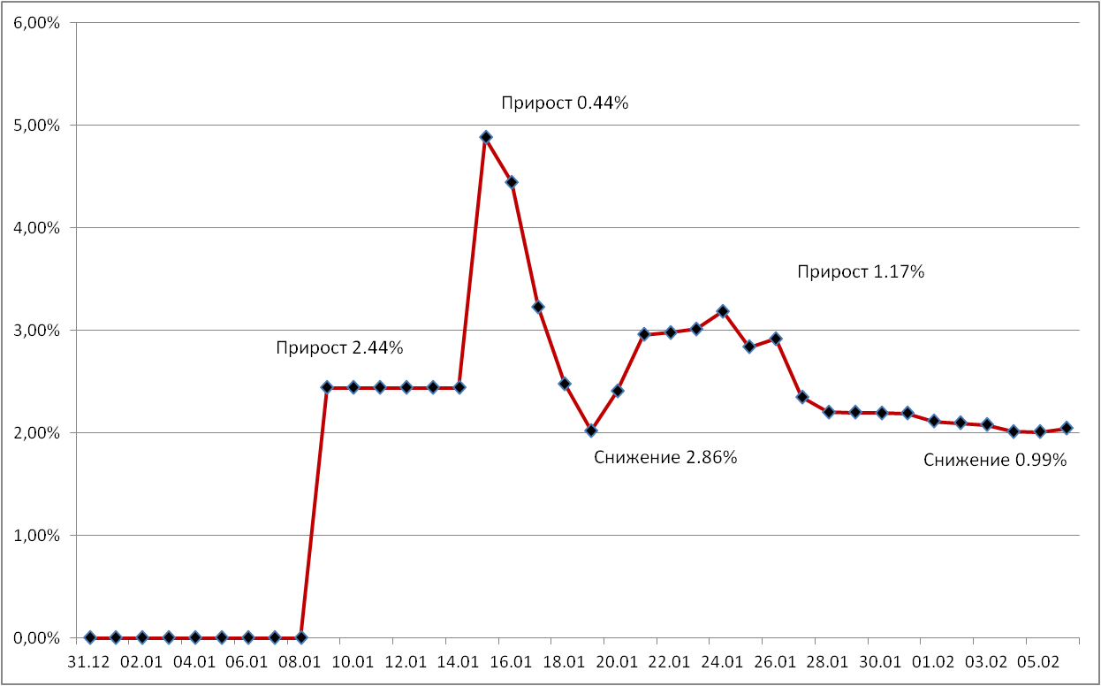

Рис.5. Летальность (%) в КНР

**Количество подтверждённых случаев заболевания, вызванного новым коронавирусом в КНР**

Информация представляет собой сводные данные, полученные из государственных СМИ (CCTV, газета «Жэньминьжибао») и с сайтов местных муниципалитетов регионов КНР на 07.02.20 г. 08.00 по мск

|  |  |  |  |
| --- | --- | --- | --- |
| № | Название единицы провинциального уровня | Количество случаев | Количество летальных исходов |
|  | Хубэй | 22112 | 618 |
|  | Гуандун | 970 | 0 |
|  | Чжэцзян | 954 | 0 |
|  | Хэнань | 851 | 2 |
|  | Хунань | 711 | 0 |
|  | Цзянси | 600 | 0 |
|  | Аньхой | 591 | 0 |
|  | Чунцин | 411 | 2 |
|  | Цзянсу | 373 | 0 |
|  | Шаньдун | 347 | 0 |
|  | Сычуань | 344 | 1 |
|  | Пекин | 274 | 1 |
|  | Шанхай | 269 | 1 |
|  | Хэйлундзян | 227 | 3 |
|  | Фуцзянь | 215 | 0 |
|  | Шаньси | 173 | 0 |
|  | Гуанси-Чжуанский автономный район | 172 | 0 |
|  | Хэбей | 171 | 1 |
|  | Юннань | 133 | 0 |
|  | Хайнань | 106 | 2 |
|  | Шэньси | 96 | 0 |
|  | Ляонин | 94 | 0 |
|  | Тяньцзинь | 79 | 1 |
|  | Гуйчжоу | 71 | 1 |
|  | Гирин | 65 | 1 |
|  | Ганьсу | 62 | 0 |
|  | Внутренняя Монголия | 46 | 0 |
|  | Нинся-Хуэйский автономный район | 40 | 0 |
|  | Синьцзян-Уйгурский автономный район | 36 | 0 |
|  | Гонконг | 24 | 1 |
|  | Цинхай | 18 | 0 |
|  | Тайвань | 16 | 0 |
|  | Макао | 10 | 0 |
|  | Тибет | 1 | 0 |
|  | Не указано | 549 | 2 |
|  | Всего | 31211 | 637 |

**Количество случаев заболевания в мире**

|  |  |  |  |  |
| --- | --- | --- | --- | --- |
| № | Дата регистрации заболевания | Страна | Количество подтверждённых случаев заболевания | Количество случаев с летальным исходом |
| **Западно-Тихоокеанский регион** | | |  | |
|  | 01.12.19 (дата начала заболевания) | Китай | 31211 | 637 |
|  | 14.01.20 | Япония | 86 | 0 |
|  | 19.01.20 | Республика Корея | 24 | 0 |
|  | 23.01.20 | Вьетнам | 10 | 0 |
|  | 24.01.20 | Сингапур | 30 | 0 |
|  | 25.01.20 | Австралия | 15 | 0 |
|  | 25.01.20 | Малайзия | 14 | 0 |
|  | 27.01.20 | Камбоджа | 1 | 0 |
|  | 30.01.2020 | Филиппины | 3 | 1 |
| **Юго-Восточная Азия** | | |  | |
|  | 12.01.20 | Таиланд | 25 | 0 |
|  | 24.01.20 | Непал | 1 | 0 |
|  | 27.01.20 | Шри-Ланка | 1 | 0 |
|  | 30.01.2020 | Индия | 3 | 0 |
| **Европейский регион** | | |  | |
|  | 25.01.20 | Франция | 6 | 0 |
|  | 28.01.20 | Германия | 13 | 0 |
|  | 29.01.20 | Финляндия | 1 | 0 |
|  | 30.01.20 | Италия | 3 | 0 |
|  | 31.01.20 | Великобритания | 3 | 0 |
|  | 31.01.20 | Испания | 1 | 0 |
|  | 31.01.20 | Россия | 2 | 0 |
|  | 31.01.20 | Швеция | 1 | 0 |
|  | 04.02.20 | Бельгия | 1 | 0 |
| **Американский регион** | | |  | |
|  | 21.01.20 | США | 12 | 0 |
|  | 26.01.20 | Канада | 7 | 0 |
| **Восточно-Средиземноморский регион** | | |  | |
|  | 30.01.20 | ОАЭ | 5 | 0 |
|  |  | **ВСЕГО** | 31479 | 638 |

**Эпидемиологические и клинические характеристики инфекции, вызванной 2019-nCoV**

* ИА Синьхуа сообщает: по словам эксперта из отделения респираторной медицины детской больницы Чжэцзянского университета, существует потенциальный риск передачи инфекции коронавируса нового типа от матери ребенку. Если беременная женщина инфицирована коронавирусом нового типа, ее новорожденный ребенок также будет подвергаться риску заражения. По сообщениям от 05.02.20 пациентка с подтверждённым диагнозом родила ребенка 2 февраля, а через 30 часов новорожденный был обследован на наличие вируса, результаты оказались положительны.
* Положительные результаты на новый коронавирус получены при ПЦР-исследовании фекалий больных (*«First Case of 2019 Novel Coronavirus in the United States»)*, образцов с дверной ручки дома заболевшего (ИА CGTN от 03.02.20, также сообщается, что вирусом можно заразиться через клавиатуру или мобильные телефоны). На пресс-конференции правительства провинции Хубей 03.02.20 заявлено о способности вируса сохранять жизнеспособность на поверхностях в течение нескольких часов, а при определённых температуре и влажности до 5 дней. В частности, при исследованиях выявлено, что вирус хорошо приспособлен к температуре 200С и влажности 40-50%.
  + - Случаи заболевания у лиц **без истории поездок в КНР** зарегистрированы в Германии, Японии, США, Испании, Республике Корея, Малайзии, Сингапуре, Вьетнаме, Таиланде, Франции, Испании. О случаях заболевания среди детей сообщили Китай (22), Малайзия (2), Германия (2), Сингапур (1 ).
* На пресс-конференции Государственной Комиссии здравоохранения 29.01.20 г. заявлено о более лёгком течении заболевания у детей. 28.01.20 г. на сайте ВОЗ опубликовано сообщение, в котором отмечается, что большинство случаев заболевания на текущий момент – в лёгкой форме, около 20% - в тяжёлой. На пресс-конференции 26.01.20 г. министр Государственной Комиссии здравоохранения заявил, что инкубационный период чаще составляет 10 дней (от 1 до 14 дней). Заявлено о возможности заражения от больного в инкубационном периоде. Доктор из КНР, заразившийся от пациентов, подозревает, что его собственное заражение произошло из-за контакта возбудителя новой болезни со слизистой оболочкой его незащищенных глаз.
* Заведующий отделением респираторных заболеваний одного из госпиталей Уханя заявил в интервью о значительном количестве случаев с нетипичным началом заболевания: симптомы со стороны ЖКТ (диарея, тошнота, рвота, снижение аппетита), нервной системы (ментальные расстройства, головная боль), сердечно-сосудистой системы (учащённое сердцебиение, дискомфорт в грудной клетке), также больные предъявляли жалобы в дебюте заболевания на боли в конечностях и спине, у части развился конъюнктивит.
* Из статьи «*Clinical features of patients infected with 2019 novel coronavirus in Wuhan, China*», опубликованной в журнале The Lancet, известно, что начало заболевания у первого случая было 01.12.19 г., пациент не сообщал о связи с рынком морепродуктов. Не было обнаружено эпидемиологической связи между первым пациентом и последующими случаями. По данным исследователей, 13 из 41 случая не имели связи с рынком. По данным газеты China Daily от 26.01.20 CDC КНР собрало 585 образцов из объектов окружающей среды на рынке морепродуктов в г. Ухань. В 33 образцах с помощью ПЦР обнаружен новый вирус (данные образцы были собраны с 22 торговых лавок и 1 мусоровоза). 93.9% (31/33) положительных результатов обнаружены в образцах западной части рынка. Известно, что дикие животные продавались, в основном, на 7 и 8 рядах – там собрано 42.4% (14/33) образцов с положительным результатом.

**Медицинское и противоэпидемическое обеспечение г. Ухань и КНР в целом**

* В административном центре провинции Хубэй городе Ухань с вечера 03.02 были запущены меры по переоборудованию трех объектов мегаполиса, в частности Уханьского международного выставочного и конференц-центра, спортивного комплекса "Хуншань" и культурного комплекса под названием "Уханьский гостиный двор", во временные госпитали. По состоянию на утро 04.02, в них уже были установлены сотни временных больничных коек.
* Первый специализированный госпиталь, построенный в городе Ухань и рассчитанный на 1000 мест, принял первую группу пациентов 3.02.20 г. Завершено строительство второго госпиталя (06.02).
* 01.02.20 г. CDC КНР распространила Руководство по обращению с останками умерших в результате заражения новым коронавирусом. Согласно документу тела необходимо подвергать кремации.
* 28.01.20 г. на пресс-конференции Государственной Комиссии здравоохранения сообщено, что в г. Ухань прибыло 4130 медработников, ещё 1800 ожидаются к вечеру 28.01.20 г. В г. Ухань развернуто девять специальных госпиталей для больных вирусной пневмонией, в 61 клинике ведется прием пациентов с подозрением на вирусную пневмонию.
* Отмечается также, что Китай может начать импорт средств биозащиты из-за эпидемии пневмонии – необходимо 10 тыс. биозащитных костюмов в сутки, однако сейчас удовлетворена только половина спроса.

**Лечение, диагностика и профилактика**

* По сообщению от 29.01.20 г. компания Shenxiang Biotechnology Co. разработала набор для диагностики нового вируса в течение 30 минут. Газета Hubei Daily 28.01.20 г. сообщает, что Институт вирусологии Уханя разработал ИХА-тесты для определения АТ. Также совместно с Институтом токсикологии и фармакологии военной академии медицинских наук был выявлен противовирусный эффект препаратов Remdesivir и Ritonavir в культурах клеток.
* По сообщению от 28.01.20 г. Институт инфекционных заболеваний и иммунитета Мельбурна культивировали новый вирус в клетках, используя выделенный от пациента 24.01.20 г. вирус.
* По сообщению от 28.01.20 г. учёные из Университета Гонконга заявили о готовности вакцины от нового вируса, однако указано на необходимость нескольких месяцев испытаний на животных перед исследованиями на людях. Директор института вирусологии китайского CDC также заявил о начале разработки вакцины против нового вируса.

**Ограничительные мероприятия и ответные меры, введённые в КНР**

* В г. Ухань остановлено авиа- и железнодорожное сообщение **с 23.01.20 г.** Заблокированы автомобильные дороги, введен запрет на паромное сообщение по реке Янцзы. Закрыт автомобильный туннель под рекой Янцзы. На действующих мостах через реку установлены тепловизоры, все пешеходы и водители транспортных средств должны пройти проверку на предмет повышенной температуры. В г. Ухань введён запрет на движение автотранспорта, кроме транспорта государственных служб. **В 16 других городах** (см. рис. ниже) прекращено движение общественного транспорта, отменены мероприятия с массовым скоплением людей.

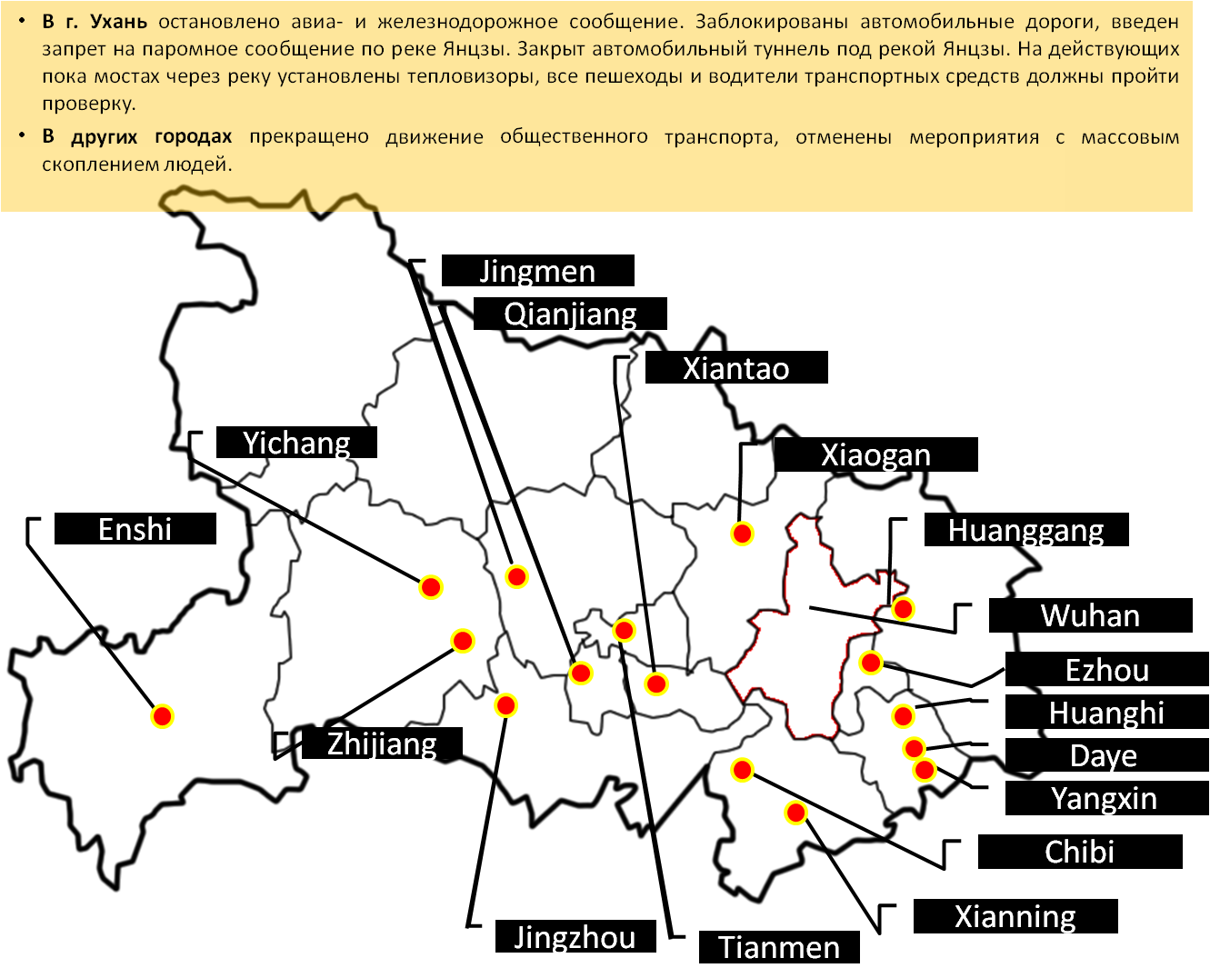

* Власти Гонконга временно перекроют некоторые границы с материковой частью Китая для сдерживания распространения нового коронавируса, сообщает CNN. Четыре сухопутные границы – Западная станция Коулун, Хун Хом, Сатхаукок и Ман Кам То будут перекрыты в полночь по местному времени 30.01.20 г. "до последующих уведомлений". Движение поездов, которые пересекают границу между Гонконгом и материковым Китаем, будет остановлено. Количество автобусных рейсов сократят. Трансграничное автобусное сообщение на мосту Гонконг – Чжухай – Макао будет приостановлено. Число авиарейсов из материковой части Китая в Гонконг уменьшат вполовину.
* По сообщениям государственной газеты «Жэньминь Жибао» в КНР с 26.01.20 г. запрещена продажа диких животных. По всей стране откладывается открытие детских садов, школ и университетов после каникул.
* Секретарь по делам администрации и юстиции Макао заявил о запрете на въезд жителей г. Ухань без медицинского освидетельствования. На сайте правительства Гонконга опубликовано сообщение о запрете на въезд жителям провинции Хубей, а также находившимся в провинции в течение последних 14 дней. Правительство Гонконга заявило о прекращении работы учреждений культуры и спорта с 28.01.20 г.
* По данным Beijing.news Пекин закрывает въезд и выезд из города для регулярных автобусных рейсов. Власти города Шаньтоу провинции Гуандун запретили въезд в город с 00.00 27.01.20 г. Сучжоу провинции Цзянсу опубликовал на своём официальном сайте список ограничительных мер, включающий следующее: жители города, находящиеся вне его, не допускаются обратно без медосвидетельствования и должны быть изолированы дома или в медучреждениях; лица, проживающие в пределах административного региона, могут не приходить на работу до 08.02.20 г. Все массовые мероприятия запрещены. Администрация Шанхая постановила прекратить работу предприятий города до 9.02.20 г. (за исключением коммунальных и медицинских служб, продуктовых магазинов).
* Ассоциация туристических операторов КНР заморозила продажи туров для граждан Китая.

**Ограничительные мероприятия, введённые отдельными странами, а также меры защиты собственных граждан**

* С 1.02.20 г. Россия остановит авиасообщение с Китаем, за исключением рейсов "Аэрофлота" в Пекин, Гонконг, Шанхай и Гуанчжоу, а также регулярных рейсов китайских авиалиний в Шереметьево. Россия приостановила ж/д сообщение с Китаем с 3.02. Согласно распоряжению правительства РФ от 03.01.20 г. с 00.00 4 февраля 2020 г. временно ограничен въезд иностранных граждан с территории КНР в ВПП через государственную границу Российской Федерации, кроме ВПП в Шереметьево, за исключением граждан государств – членов Евразийского экономического союза, а также экипажей воздушных судов, членов официальных делегаций и лиц, имеющих вид на жительство в Российской Федерации.
* 02.02.20 г. в постановление правительства «Об утверждении перечня социально значимых заболеваний и перечня заболеваний, представляющих опасность для окружающих» внесены изменения: перечень опасных заболеваний дополнен пунктом «коронавирусная инфекция (2019-nCoV)».
* Своих граждан из КНР эвакуировали Германия, США, Япония, Великобритания, Иордания, Казахстан, Индонезия, Сингапур, Республика Корея, Франция.
* 30.01.20 г. ВОЗ объявила Чрезвычайную ситуацию в области общественного здравоохранения. ВОЗ не рекомендует ограничительных мер на поездки между странами и торговлю.
  + - 30.01.20 г. CDC США рекомендовала своим гражданам не посещать КНР. 31.01.20 г. CDC объявила чрезвычайную ситуацию в области общественного здравоохранения. Иностранцам, побывавшим в Китае в последние 14 дней запрещён въезд в страну.
* Вьетнам с 01.02 полностью приостанавливает авиасообщение с Китаем. 30.01.20 г. Италия закрыла авиасообщение с Китаем в связи с распространением коронавируса. Южная Корея с 04.02 закрывает границы для лиц, посещавших КНР в предшествующие 2 недели. Сингапур закрывает границы с КНР с 31.01.20 г. Монголия заявила о закрытии школ и детских садов с 27.01 по 02.03.20 г. Запрещены массовые скопления людей, закрыты границы с КНР. 28.01.20 г. правительство Филиппин заявило о заморозке выдачи виз гражданам Китая. Правительство Малайзии прекращает выдачу виз жителям провинции Хубэй КНР. Премьер-министр Кыргызстана заявил о том, что границы страны с КНР закрыты с 23.01.20 г. Власти Северной Кореи ввели обязательный карантин для всех прибывающих из Китая иностранцев.

**Результаты исследования вируса**

* Китайскими учеными установлено, что антитело CR3022, нейтрализующее вирус SARS, активно присоединяется и к вирусу 2019-nCoV и может быть использовано для профилактики или лечения нового коронавируса отдельно или в сочетании с другими нейтрализующими антителами. Также отмечено, что некоторые более мощные антитела, нейтрализующие SARS-CoV, например m396 и CR3014, не реагировали на вирус, что говорит об уникальной структуре белка, при помощи которого новый патоген заражает клетки человека. (предпечатная версия статьи *Potent binding of 2019 novel coronavirus spike protein by a SARS coronavirus-specific human monoclonal antibody* на ресурсе biorxiv.org)
* Китайскими учеными проведено изучение структуры протеиназы Mpro, которая контролирует репликацию 2019-nCoV и рассматривается в качестве мишени в рамках лечения пневмонии, вызванной таким коронавирусом. По результатам исследования, отобран ряд препаратов, имеющих потенциальную возможность излечить коронавирус 2019-nCoV. Наиболее эффективным, по мнению ученых, является препарат нелфинавир. Кроме того, питавастатин, перампанел и празиквантел могут также обладать умеренной активностью против нового коронавируса (предпечатная версия статьи *Nelfinavir was predicted to be a potential inhibitor of 2019-nCov main protease by an integrative approach combining homology modelling, molecular docking and binding free energy calculation* на ресурсе biorxiv.org)
* Учёные из американского Национального института аллергии и инфекционных заболеваний искусственно синтезировали фрагмент вирусного шипа, который отвечает за связь с клеточной мишенью, и использовали такую гибридную конструкцию в эксперименте. (*Functional assessment of cell entry and receptor usage for lineage B β-coronaviruses, including 2019-nCoV*). Удалось установить, что «воротами» для входа в клетку, как и в случае SARS-CoV, служит человеческий белок ACE2. Однако контакты, которые образует вирусный шип со своей мишенью, характерны для коронавирусов разных групп, а значит, 2019-nCoV мог возникнуть в результате рекомбинации между ними.

**Источники:**

<https://ria.ru/20200205/1564262450.html>

<https://rg.ru/2020/02/04/v-iaponii-chislo-inficirovannyh-koronavirusom-uvelichilos-do-22-chelovek.html>

<https://www.rbc.ru/society/05/02/2020/5e3a0e359a79476d37bce08d>

<http://www.nhc.gov.cn/xcs/xxgzbd/gzbd_index.shtmlhttp://www.nhc.gov.cn/xcs/xxgzbd/gzbd_index.shtml>

ddc.moph.go.th

[https://www.moh.gov.sg](https://www.moh.gov.sg/news-highlights/details/update-on-local-situation-regarding-severe-pneumonia-cluster-in-wuhan-16-jan)

https://www.who.int

Wjw.wuhan.gov.cn

https://www.cdc.gov/coronavirus/novel-coronavirus-2019.html

https://www.ecdc.europa.eu/

http://www.xinhuanet.com/

info.gov.hk

https://www.mhlw.go.jp/stf/newpage_08906.html

Twitter/@whowpro

https://www.news.gov.hk

https://en.yna.co.kr/view/AEN2020012...ional/national

http://www.kaixian.tv/gd/2020/0124/263113.html

https://news.sina.com.cn/2020-01-26/doc-iihnzhha4680951.shtml

people.com.cn

www.cctv.com/